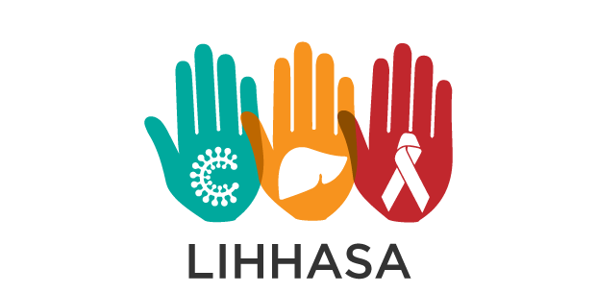

“Latvijas Infektologu, hepatologu un HIV/AIDS speciālistu asociācija”
aicina Jūs uz HIV/AIDS infekcijai un Pasaules AIDS dienai veltītu sēdi š.g. 1.decembrī
Rīgas Domes Sēžu zālē (1.stāvā), Rīgā, Rātslaukumā 1

Reģistrācija no plkst. 13.30
Sākums plkst. 14.00

- HIV pirmsākumi Latvijā
Profesore Baiba Rozentāle
Rīgas Domes deputāte, RSU Sabiedrības veselības un epidemioloģijas katedra, RAKUS stacionāra “Latvijas Infektoloģijas centrs” galvenā ārste

- HIV pozitīvs pacients un sabiedrība
Andris Veiķenieks
HIV pacientu atbalsta biedrības “AGIHAS” Valdes priekšsēdētājs

- HIV infekcija XX un XXI gadsimtā. Pacientu profila un stereotipu maiņa
Dr. Inga Januškeviča
RAKUS stacionāra “Latvijas Infektoloģijas centrs” HIV/AIDS Ambulatorās nodaļas vadītāja

- HIV/AIDS pacients infektologa praksē – interaktīva klīnisko gadījumu apspriešana
Asoc.prof. Gunta Stūre
RAKUS stacionāra “Latvijas Infektoloģijas centrs” 6. nodaļas vadītāja
RSU asociētā profesore

- HPV ginekologa praksē. HIV un HPV
Dr. Dace Matule
Latvijas Ginekologu un Dzemdību speciālistu asociācijas prezidente
SIA “Matules un Melkas ginekoloģijas privātklīnika”

- MSD ieguldījums HIV, HCV un HPV jomā
Gunita Māliņa

Noslēgumā diskusijas pie kafijas tases

Pirms un pēc konferences būs apskatāma izstāde “Sieviete, bērns, HIV”

Sēdi atbalsta SIA Oriola Rīga

